**Vorhaben der MI Investitions GmbH, Theodor-Storm-Straße 4, 61350 Bad Homburg vor der Höhe;**

**Bekanntmachung über die Erteilung einer Genehmigung nach § 4 Absatz 1 Bundes-Immissionsschutzgesetzes (BImSchG)**

Nach § 21 a der Verordnung über das Genehmigungsverfahren (9. BImSchV) wird folgende Genehmigung vom 22. Dezember 2023 hiermit öffentlich bekannt gemacht.

Der verfügende Teil des hierzu erlassenen Genehmigungsbescheides lautet:

**G e n e h m i g u n g s b e s c h e i d**

# I.

Auf Antrag vom 15. August 2022 in der Fassung der letzten Antragsergänzung vom 29. August 2023 wird der

**MI Investitions GmbH, Theodor-Storm-Straße 4, 61350 Bad Homburg vor der Höhe, diese vertreten durch Hintzen Umweltberatung, Michael Hintzen,**

**Sternwartstraße 64, 40223 Düsseldorf**

nach §§ 4, 8 des Bundes-Immissionsschutzgesetzes (BImSchG) die 1. Teilgenehmigung erteilt, auf dem

Grundstück in: Fritz-Klatte-Straße 6-8, 65933 Frankfurt am Main

Grundbuch Gemarkung: Griesheim

Flur: 17

Flurstück: 30/3

Gebäude: Gebäude 1 im Data Center Campus FKQ

Rechts- und Hochwert: 470275 / 5549300

die Anlage unter I.1 zu errichten und zu betreiben:

**I.1**

**Notstromdieselmotorenanlage (NDMA)**

Diese Genehmigung ergeht nach Maßgabe der unter Abschnitt IV dieses Bescheides aufgeführten Pläne, Zeichnungen und Beschreibungen und unter den in Abschnitt V festgesetzten Nebenbestimmungen.

Die Genehmigung zur 1. Teilgenehmigung berechtigt zur Errichtung und Betrieb von insgesamt 36 Notstromdieselmotoren (im Folgenden wird die Abkürzung NDM für Notstromdieselmotor bzw. -motoren verwendet) mitsamt zugehörigen Nebeneinrichtungen zur Sicherstellung der Elektrizitätsversorgung bei Ausfall der öffentlichen Stromversorgung für Gebäude 1 des Rechenzentrums Data Center Campus Fritz-Klatte-Quartier (FKQ).

Genehmigt sind ausschließlich die Betriebsarten und –zeiten der NDM unter den Vorgaben in den Nebenbestimmungen.

Als Brennstoff darf in der NDMA nur Diesel eingesetzt werden.

**Die Anlage besteht im Einzelnen aus:**

1. 35 NDM des Gebäudes 1 (Data Hall Generatoren) mit einer installierten Feuerungswärmeleistung (FWL) von jeweils 8,26 MW inklusive jeweils der erforderlichen Nebeneinrichtungen wie Tagestank Harnstoff (0,75 m³ fassend), Schmierstofftank (1 m³ fassend), SCR-Anlage, zugehöriger Rohrleitungen und Pumpen sowie MSR-Technik;
2. ein NDM für die Haustechnik des Gebäudes 1 (Haus-Generator) mit einer installierten FWL von 1,27 MW inklusive jeweils der erforderlichen Nebeneinrichtungen wie Tagestank   
   (1 m³ fassend), Schmierstofftank (1 m³ fassend), zugehöriger Rohrleitungen und Pumpen sowie MSR-Technik;
3. 36 Kaminzügen zur Ableitung der Abgase der NDM (insgesamt neun Sammelschornsteinen, bestehend aus jeweils vier Kaminzügen);
4. eine Abfüllfläche für Diesel und Harnstoff;
5. ein Harnstofftank (40 m³ fassend) zur Versorgung der Data Hall Generatoren;
6. Oberirdische Dieseltanks zur Kraftstoffbevorratung:
   * 1. 35 Tanks für Diesel (jeweils 40 m³ fassend) zur Versorgung der Data Hall Generatoren,
     2. ein Tank für Diesel zur Versorgung des Hausgenerators (7 m³ fassend);
7. Kraftstofffilteranlagen;
8. 36 Kühlkreisläufe mit Rückkühler (Wasser/Glykol-Gemisch); jeweils mit einem 1,1 m³ fassenden Tagestank.

**Beschreibung der Redundanz in der Notstromversorgung:**

Die Energieversorgung der Datenschränke im Gebäude 1 des Rechenzentrums ist – wie in folgender Tabelle entsprechend der Darstellung in Abschnitt 6.3.1 des Kapitels 6 der Antragsunterlagen dargestellt - in gleich große Segmente unterteilt.

Jedes Segment erhält eine gleichartige Energieversorgung, bestehend aus einem Transformator und einem zugeordneten Data Hall Generator. Jeweils fünf Segmente sind zu einer Gruppe (im Folgenden: „Segmente-Gruppe“) zusammengefasst, wobei jede Segmente-Gruppe über eine (4+1)-Redundanz verfügt.

Die Segmente-Gruppen bilden eine Gruppierung der Generatoren innerhalb des Gebäudes.

Davon zu unterscheiden ist die Bündelung der Abgasrohre außerhalb des Gebäudes zu „Schornsteingruppen“.

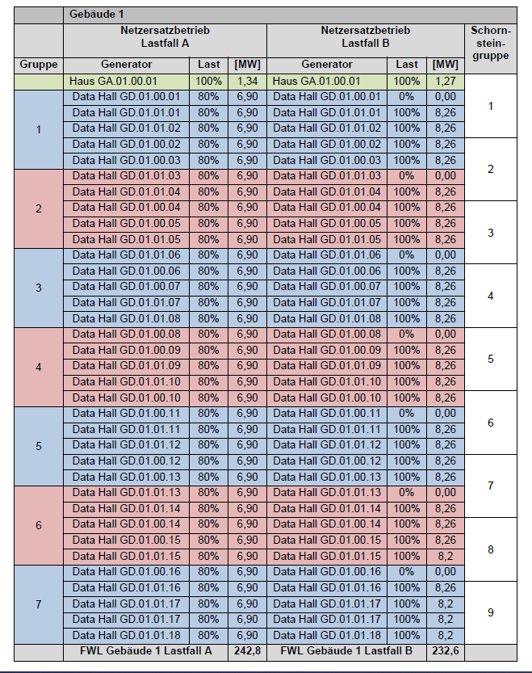

Sofern den im Rahmen der Beteiligung der Öffentlichkeit fristgerecht erhobenen Einwendungen nicht durch Nebenbestimmungen im Bescheid Rechnung getragen wurde, werden im Übrigen die Einwendungen gegen die geplanten Maßnahmen zurückgewiesen.

Über die im Erörterungstermin eingegangen Anträge (themenbezogen zusammengefasst unter VI.4.3) wird wie folgt entschieden:

Alle Anträge, die unter VI.4.3 aufgeführt sind, werden abgelehnt, soweit nicht in diesem Bescheid mit Ausführungen in der Begründung oder Festlegung von Nebenbestimmungen (unter V.) darüber entschieden wurde.

**I.2**

**Widerrufsvorbehalt**

Diese Teilgenehmigung wird unter dem Vorbehalt erteilt, dass in den nachfolgenden Teilgenehmigungsbescheiden zusätzliche oder von diesem Bescheid abweichende Anforderungen an die Errichtung und/oder den Betrieb der geplanten Änderung gestellt werden können, wenn

1. sich in den nachfolgenden Teilgenehmigungsverfahren Bedenken grundsätzlicher Art gegen das gesamte Vorhaben ergeben, die zum Zeitpunkt dieser Entscheidung nicht vorhersehbar waren, oder
2. die den Teilgenehmigungsanträgen beizufügenden Unterlagen von den diesem Bescheid zugrundeliegenden Unterlagen wesentlich abweichen, oder
3. aufgrund der Änderungen der Angaben bislang unberücksichtigte nachteilige Auswirkungen auftreten können.

Die Teilgenehmigung ergeht gemäß § 12 Abs. 3 BImSchG unter dem Vorbehalt des Widerrufs bis zur endgültigen Entscheidung über diese Genehmigung.

**I.3**

Kostengrundentscheidung:

Die Kosten (Gebühren und Auslagen) des Verfahrens hat die Antragstellerin zu tragen. Die Festsetzung der Höhe der Kosten wird in einem gesonderten Bescheid ergehen.

Der Genehmigungsbescheid enthält Nebenbestimmungen und ist mit der nachfolgenden Rechtsbehelfsbelehrung versehen:

Gegen diesen Bescheid kann innerhalb eines Monats nach Zustellung Klage erhoben werden beim:

**Verwaltungsgericht Frankfurt am Main**

**Adalbertstraße 18**

**60486 Frankfurt am Main**

Eine Durchschrift des Genehmigungsbescheides liegt vom Tage nach der Bekanntmachung an zwei Wochen von **Dienstag, 16. Januar 2024 bis Montag, 29. Januar 2024** beim **Regierungspräsidium Darmstadt, Abteilung Umwelt Frankfurt, Gutleutstraße 114, 60327 Frankfurt am Main, 6. OG, Raum 6.6.13** aus.

Die Unterlagen können dort nach vorheriger Terminvereinbarung (Tel. 069-2714-5993) während der Dienststunden (Montag bis Donnerstag 8:00 bis 16:30 Uhr, Freitag 8:00 bis 15:00 Uhr) eingesehen werden.

**Hinweis für Dritte:**

Mit dem Ende der Auslegungsfrist gilt der Bescheid auch gegenüber Dritten, die keine Einwendungen erhoben haben, als zugestellt.

Die Klagefrist endet am **29. Februar 2024.**

Hinweise zum Datenschutz finden sie im Internet unter [www.rp-darmstadt.hessen.de](http://www.rp-darmstadt.hessen.de) im Bereich Umwelt>Lärm/Luft/Strahlen>Datenschutzhinweise.

**Regierungspräsidium Darmstadt**

Abteilung Umwelt Frankfurt

RPDA - Dez. IV/F 43.1-53 u 12.01/18-2022/1

(Az.: IV/F 43.1-1617/12-Gen 2022/003)

Frankfurt am Main, den 15. Januar 2024